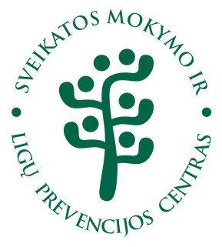
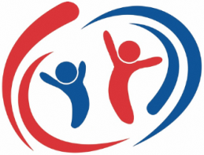
Konferencija
„VAIKŲ SVEIKATOS STIRPINIMAS“
Vilkaviškio rajono savivaldybės visuomenės sveikatos biuras, 217 kab.
S. Daukanto g. 17A, Vilkaviškis

2015 m. gegužės 6 d. (trečiadienis)

Konferencijos programa
9.30 – 10.00 Dalyvių registracija.
10.00 – 10.15 Konferencijos atidarymas, sveikinimas. Vilkaviškio rajono savivaldybės visuomenės sveikatos biuro direktorė Simona Bikaitė.
10.15 – 11.00 Lietuvos sveikatą stiprinančios mokyklos. Sveikatos mokymo ir ligų prevencijos centro visuomenės sveikatos administratorė Nijolė Paulauskienė.
11.00 - 12.30 Mokyklos bendruomenės vaidmuo vaikų sveikatos stiprinime. Sveikatos mokymo ir ligų prevencijos centro visuomenės sveikatos administratorė Dalia Sabaliauskienė.
12.30 – 13.00 Kavos pertrauka
13.00 – 13.15 SSM - Vilkaviškio „Aušros“ gimnazijos geroji patirtis. Vilkaviškio „Aušros“ gimnazijos socialinė pedagogė Rita Bandžiulienė.
13.15 – 13.30 Vilkaviškio rajono savivaldybės 2014 m. mokinių sveikata. Vilkaviškio rajono savivaldybės visuomenės sveikatos biuro visuomenės sveikatos specialistė (vaikų ir jaunimo sveikatos priežiūrai) Laura Sadauskienė.
13.30 – 13.50 Sveikatos priežiūros mokyklose aktualijos - Vilkaviškio r. Gražiškių gimnazijos geroji patirtis. Vilkaviškio rajono savivaldybės visuomenės sveikatos biuro visuomenės sveikatos priežiūros specialistė Nijolė Balandienė.
13.50 – 14.20 Vilkaviškio ligoninės projektas „Vitamino D kiekis abiturientų kraujyje ir jo įtaka fizinei ir psichinei sveikatai“. Vilkaviškio ligoninės vaikų skyriaus vedėja Kristina Kubilienė.
14.20- 15.00 Diskusija, konferencijos uždarymas.

